Покормите птиц зимой, Не богаты их корма,
Чтоб со всех концов Горсть одна нужна.
К вам слетались, как домой, Горсть одна – и не страшна
Стайки на крыльцо. Будет им зима.
Приручите птиц в мороз
К своему окну,
Чтоб без песен не пришлось
Нам встречать весну!
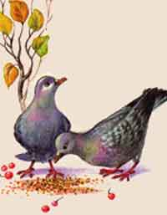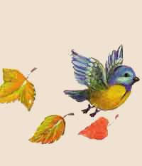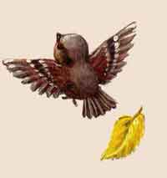
Правила подкормки птиц.
- Во время подкормки птиц не сорите в парке, саду: не оставляйте там газеты, бумажные и полиэтиленовые пакеты, жестяные банки и коробочки.
- Кормушки для птиц должны быть очень скромными, лучше не раскрашенными.
- Корма в кормушках должно быть немного, только нужного птицам: семена дикорастущих трав, крошки хлеба, подсолнухи, кусочки несоленого сала.
- Кормите птиц регулярно. Птиц нельзя подкармливать время от времени: именно зимой им очень нужна ваша поддержка, именно в морозы и метели гибнет большая часть птиц.
3 – А класс

